МОСКОВСКИЙ АВИАЦИОННЫЙ ИНСТИТУТ

(НАЦИОНАЛЬНЫЙ ИССЛЕДОВАТЕЛЬСКИЙ УНИВЕРСИТЕТ)

Кафедра вычислительной математики и программирования

**спецкурс «Параллельные и распределенные вычисления»**

**ОТЧЕТ**

**Лабораторная работа № 1**

**«Освоение программного обеспечения   
среды программирования NVIDIA»**

Выполнил: Кухтенкова П.Г.

Группа: М80-114М-22  
 Вариант: 12 (лёгкий уровень)

Преподаватель: Семёнов С.А.

Москва, 2022

Содержание

1. Постановка задачи 2

2. Описание решения 2

3. Аппаратное обеспечение и ПО 2

4. Основные моменты кода 2

5. Результат работы программы 2

6. Сравнение скорости выполнения на CPU и GPU 2

7. Выводы 3

8. Приложения 3

# 1. Постановка задачи

Создать массив из N элементов, где N – большое число, соответствующее значению 1024x1024.­­­

# 2. Описание решения

2.1. Задание логики нахождения значения и его записи для каждого элемента массива при запуске отдельных нитей, вычисляющих требуемые значения, в спецификаторе ядра __global__.

2.2. Распределение динамической памяти хоста для массива элементов и памяти устройства.

2.3. Выделение памяти GPU под каждый элемент.

2.4. Запуск всех нитей блоками по 512 нитей.

2.5. Копирование результатов из памяти GPU в память CPU.

2.6. Освобождение памяти GPU.

2.7. Выведение результатов вычислений.

# 3. Аппаратное обеспечение и ПО

Predator PH317-52

Процессор: Intel(R) Core(TM) i7-8750Y CPU @ 2.20Ghz 2.21 Ghz

Оперативная память: 16,0 Гб (доступно: 15,8 Гб)

Выпуск: Windows 10 Домашняя для одного языка

Версия: 21H1

Дата установки: 27.‎08.‎2020

Сборка ОС: 19043.1889

Взаимодействие: Windows Feature Experience Pack 120.2212.4180.0

Видеоадаптер: NVIDIA GeForce GTX 10500 Ti

Версия драйвера NVIDIA: 516.94

Тип драйвера: DCH

Ядра CUDA: 768

# 4. Основные моменты кода

Для оптимизации процесса вычислений был определён динамический массив по следующей формуле:

float * a = new float [N];

# 5. Результат работы программы

Результат вывода в терминал элементов с индексами из полученного массива и результатами полученных вычислений:

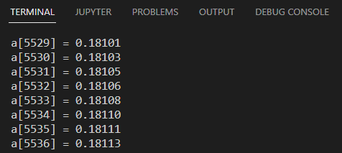

В ходе тестирования работы распределения памяти было установлено, что распараллеливание элементов начинается со значения N = 23х23.

*Пример N = 4x4:*

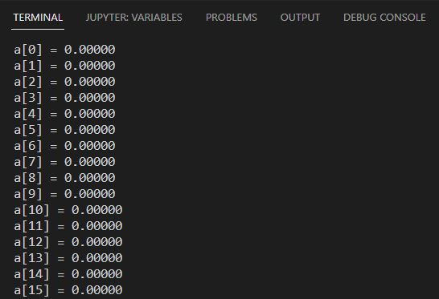

*Пример N = 32x32:*

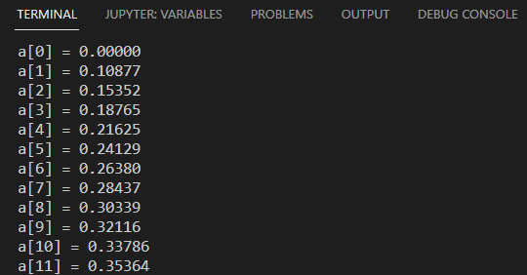

# 6. Сравнение скорости выполнения на CPU и GPU

Для этого типа задач (лёгкий уровень) не проводится сравнение скорости выполнения на CPU и GPU.

# 7. Выводы

В Лабораторной работе №1 проведен анализ работы программы по решению задачи создания массива из большого числа элементов.

# 8. Приложения

Ссылка на github репозиторий с выполненным кодом:

<https://github.com/tidalinn/mai_term01_cuda_course/tree/main/01_laboratory_work>